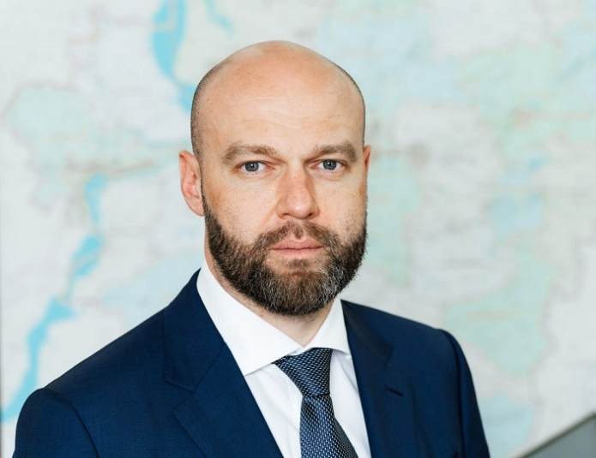
Смирнов Михаил Андреевич
первый вице-губернатор - председатель Правительства Самарской области

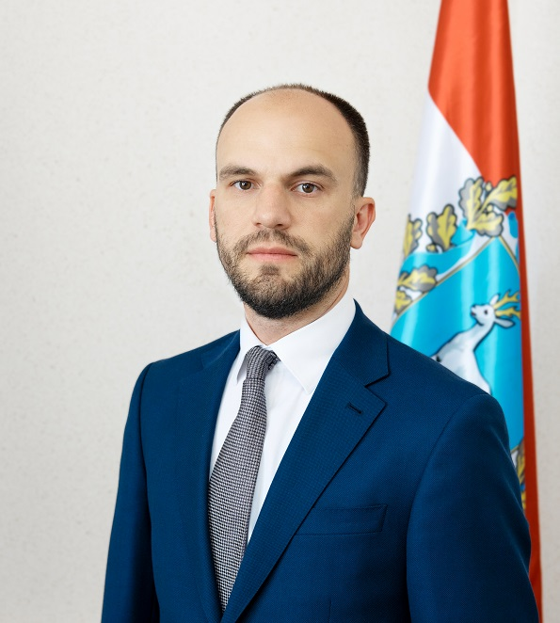

Емельяненко Антон Андреевич
вице-губернатор Самарской области

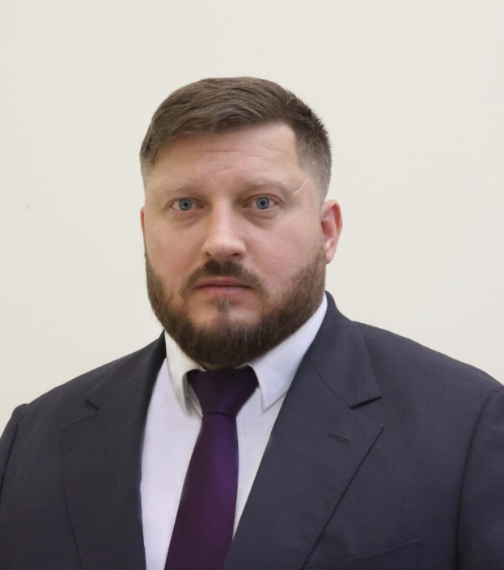

Ковалев Максим Владимирович
врио вице-губернатора Самарской области

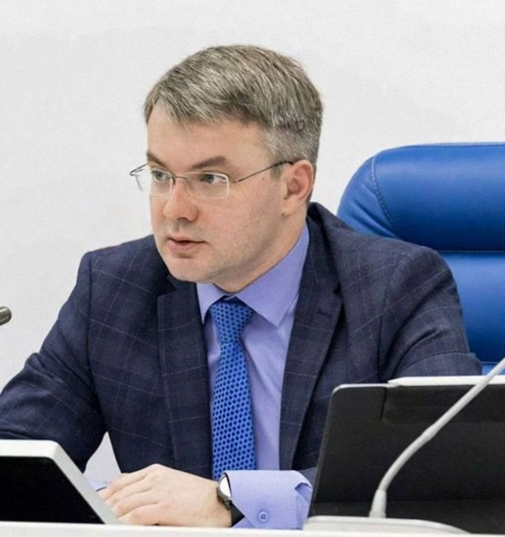

Яковлев Дмитрий Николаевич
вице-губернатор - руководитель Администрации Губернатора Самарской области

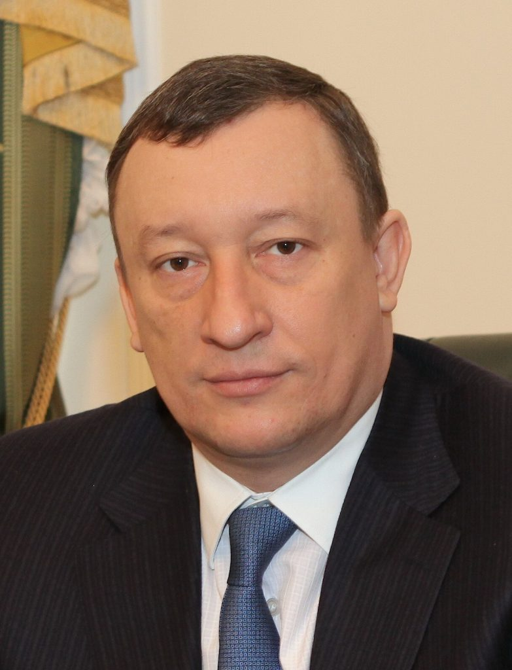

Фетисов Александр Борисович
первый вице-губернатор Самарской области

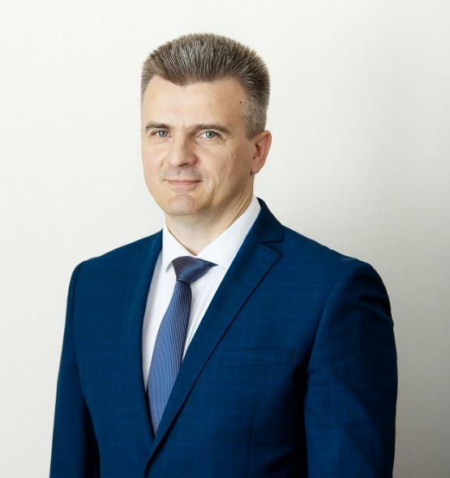

Романов Вячеслав Михайлович
вице-губернатор Самарской области

Советники Губернатора Самарской области

Сорокина Анастасия Александровна
Помощник Губернатора Самарской области

Колотовкин Андрей Владимирович
Советник Губернатора Самарской области по СВО

Гальцова Ольга Дмитриевна
Советник (консультант) Губернатора Самарской области по вопросам социальной политики

Девятов Максим Вадимович
Общественный советник Губернатора Самарской области по СВО

Сеницкая Екатерина Борисовна
Общественный советник Губернатора Самарской области по вопросам социальной политики

Маркина Елена Борисовна
Общественный советник Губернатора Самарской области по спорту

Никитенко Олег Анатольевич
Общественный советник Губернатора Самарской области по вопросам сохранения исторической среды

Пульвер Кирилл Сергеевич
Общественный советник Губернатора Самарской области

Фишман Ирина Валерьевна
Общественный советник Губернатора Самарской области по вопросам сохранения исторической среды

Этус Сергей Александрович
Общественный советник Губернатора Самарской области по вопросам промышленности

Заместители председателя правительства Самарской области

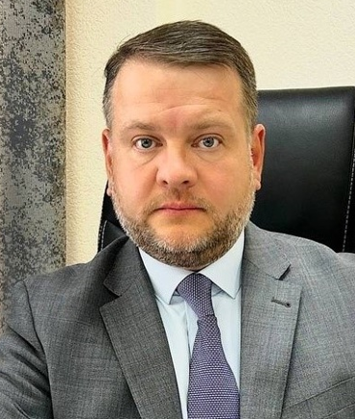

Белоусов Андрей Александрович
врио заместителя председателя Правительства Самарской области - руководителя департамента по вопросам общественной безопасности Самарской области

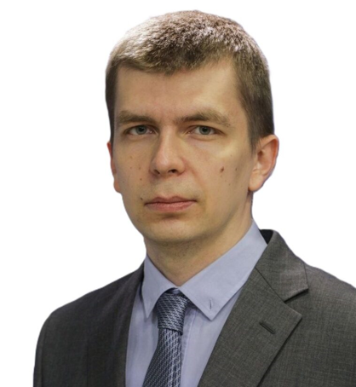

Злобич Виктор Геннадьевич
заместитель председателя Правительства Самарской области - министр цифрового развития и связи Самарской области
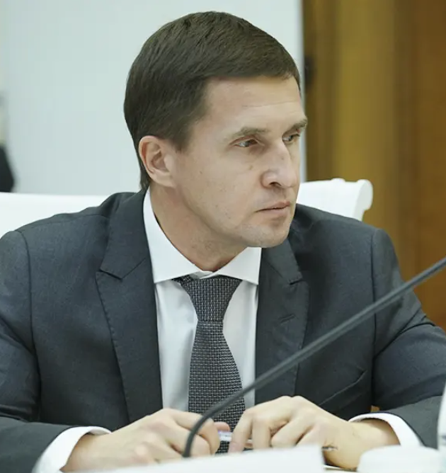

Щукин Илья Владимирович
заместитель председателя Правительства Самарской области

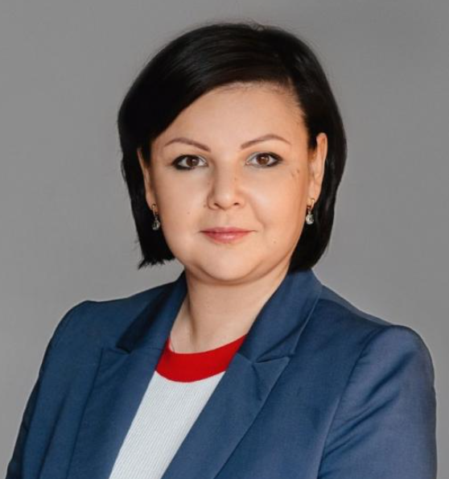

Воробьева Регина Алексеевна
врио заместителя председателя Правительства Самарской области

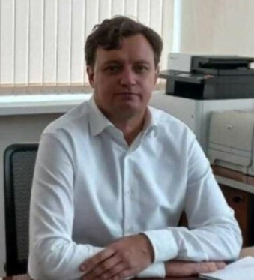

Федоренко Станислав Евгеньевич
врио вице-губернатора – руководителя департамента (представительства Самарской области) по взаимодействию с федеральными органами государственной власти

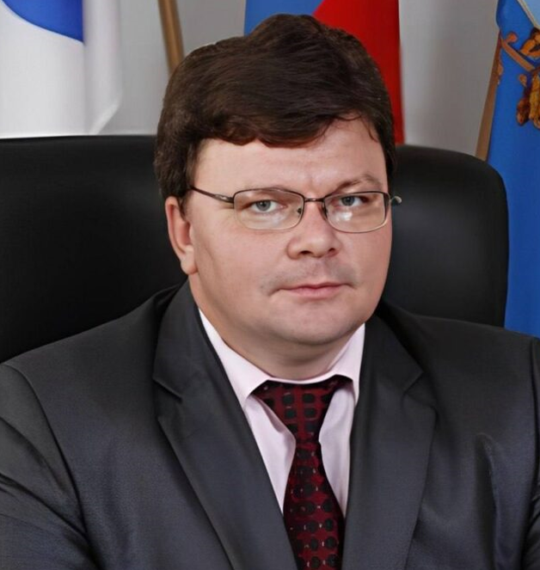

Попов Алексей Петрович
министр сельского хозяйства и продовольствия Самарской области

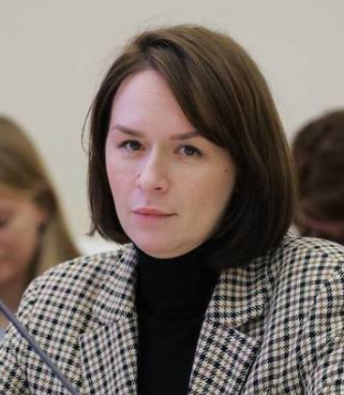

Матвеева Екатерина Андреевна
министр туризма Самарской области

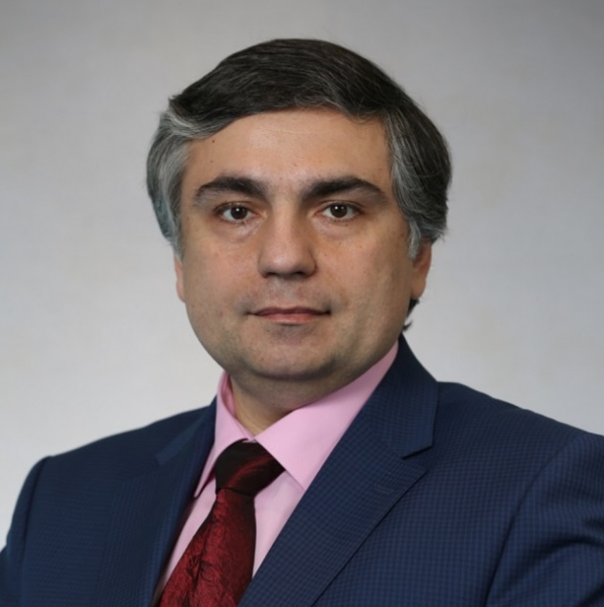

Акопьян Виктор Альбертович
министр образования Самарской области

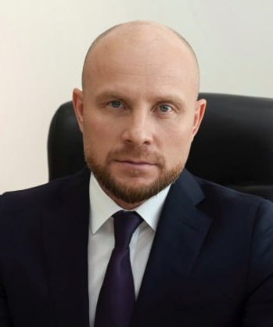

Андреев Игорь Александрович
министр имущественных отношений Самарской области

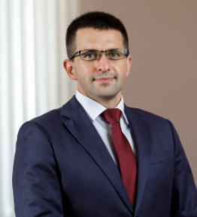

Грачев Андрей Андреевич
врио министра строительства Самарской области
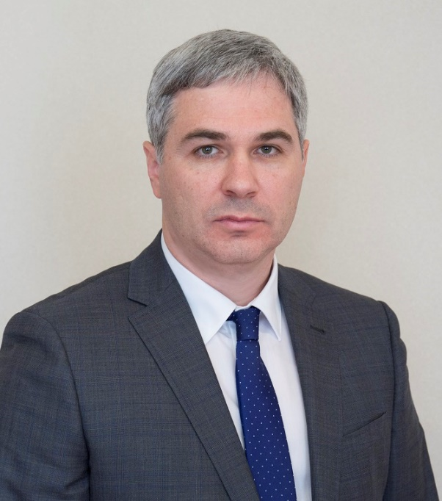

Богданов Дмитрий Юрьевич
врио министра экономического развития и инвестиций Самарской области

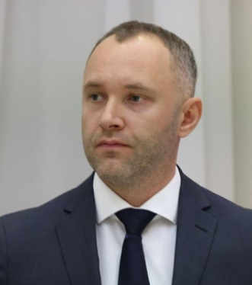

Ефимов Артем Юрьевич
министр природных ресурсов и экологии Самарской области

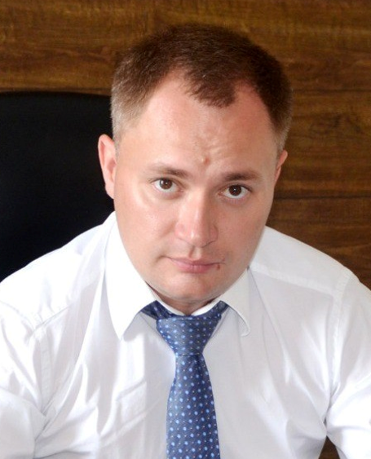

Белоусов Михаил Владимирович
врио министра энергетики и жилищно-коммунального хозяйства Самарской области

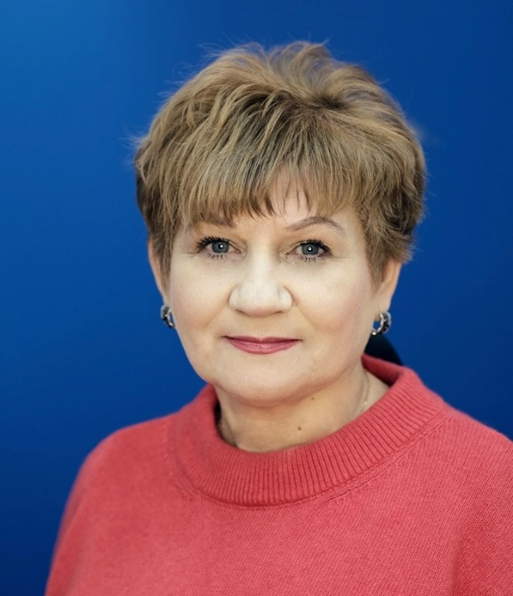

Калягина Ирина Евгеньевна
министр культуры Самарской области

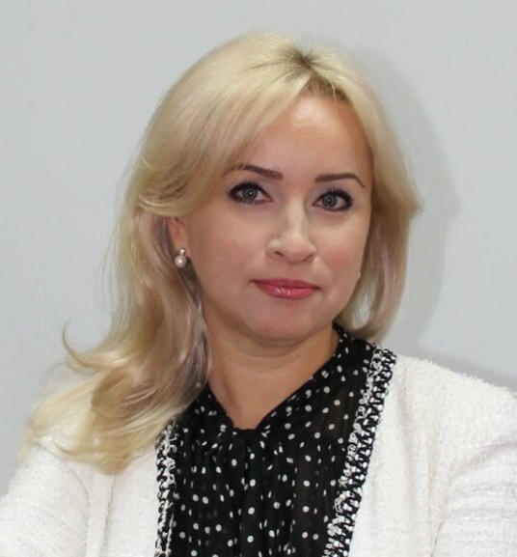

Фурсова Ольга Павловна
врио министра труда, занятости и миграционной политики Самарской области

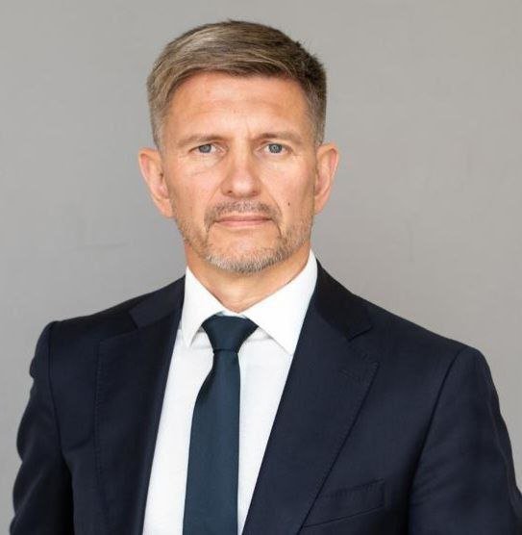

Карпов Сергей Васильевич
министр транспорта и автомобильных дорог Самарской области

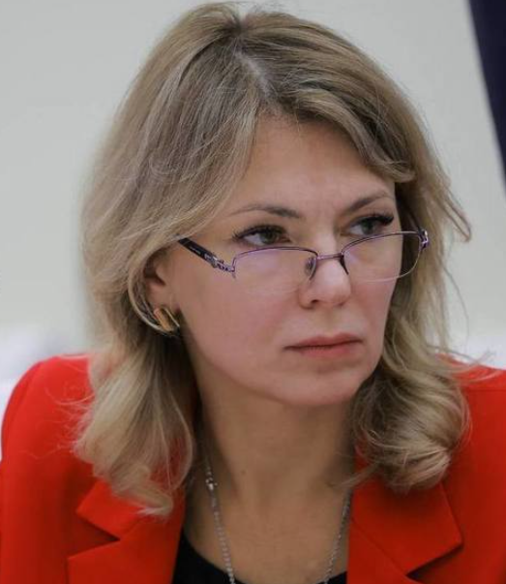

Собещанская Ольга Всеволодовна
министр финансов Самарской области

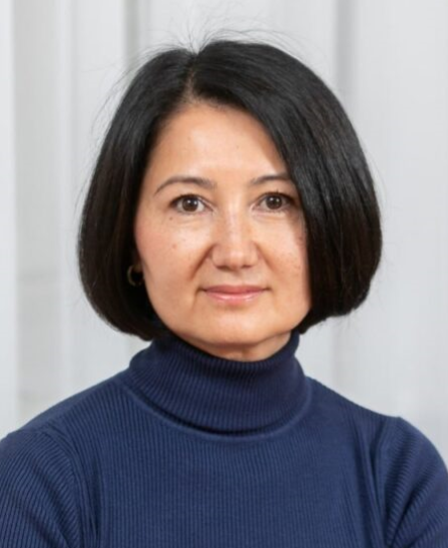

Рогожинская Лидия Анатольевна
министр спорта Самарской области
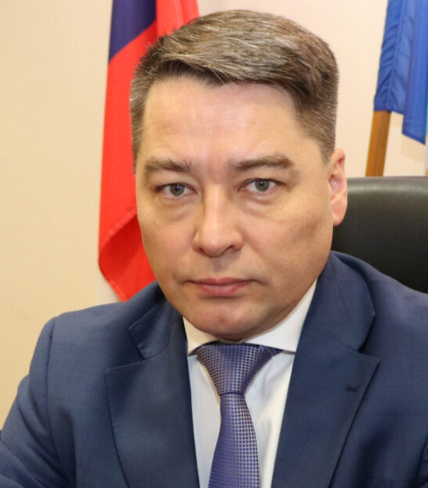

Гурков Денис Реомальдович
врио министра промышленности и торговли Самарской области

